- Используя программы диагностики, определить конфигурацию целевого компьютера. Результаты записать в таблице:
Компоненты | Описание параметров компонентов
Системная плата | TECNO Mobile Limited, MEGABOOK K16SDA
Процессор | AMD Ryzen 5 5500U with Radeon Graphics, 2100 МГц, ядер: 6
Оперативная память | 16 ГБ, RAM
Корпус | цельнометаллический
Источники питания | 65 W
Накопитель на жестких дисках или твёрдотельные накопители | C: 280,54 ГБ  D: 195,31 ГБ
Накопитель CD-ROM/DVD-ROM, flash-накопители | -
Клавиатура | Стандартная клавиатура PS/2
Мышь | HID совместимая мышь
Видеоадаптер
Монитор | AMD Radeon(TM) Graphics, 1920 x 1200 x 60 Гц
Звуковая плата | Realtek High Definition Audio
Модем (сетевая карта) | -
К какой конфигурации относится целевой компьютер? Домашней
- Выполнить описание типичных конфигураций компьютера
- Офисная конфигурация (минимальная / базовая)
Цель: работа с документами, электронная почта, 1С, браузер, печать, базы данных.
Особенности:
Нет дискретной видеокарты.
Минимум шума и тепла.
Самая низкая цена.
- Домашняя (мультимедийная / универсальная) конфигурация
Цель: интернет, фильмы (в т.ч. 4K), фото, лёгкие игры, учёба, просмотр YouTube/Twitch.
Особенности:
Компромисс цена/производительность.
Позволяет играть в 1080p на средних настройках.
Способен обрабатывать фото, простой монтаж видео.
- Игровая конфигурация (high-end / производительная)
Цель: современные игры в 1440p (2K) или 4K, VR, стриминг.
Особенности:
Требует мощного охлаждения (возможно, СВО)
Высокое энергопотребление
Используется для 4K-гейминга и VR
- Профессиональная / Рабочая станция (Workstation)
Цель: 3D-моделирование (Blender, 3ds Max), CAD (AutoCAD, SolidWorks), видеомонтаж (Premiere, DaVinci), рендеринг, виртуализация.
Особенности:
Очень высокая цена
Стабильность 24/7, ошибки памяти минимальны (ECC)
Поддерживает несколько видеокарт (NVLink, AMD CrossFire Pro).

№ п/п | Изображение компонента | Наименование компонента | Цена в руб.
1 | 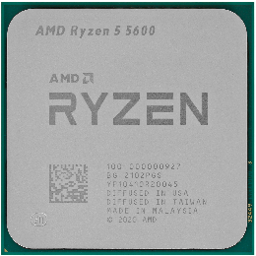 | Процессор AMD Ryzen 5 5600 (OEM/бокс) | 11 299
2 | 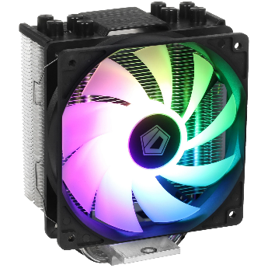 | Кулер ID-COOLING SE-214-XT ARGB | 1 550
3 | 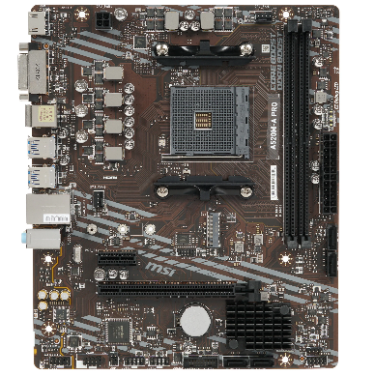 | Материнская плата MSI A520M-A PRO | 5 099
4 | 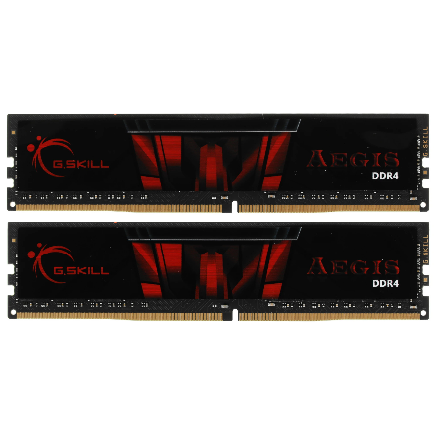 | Оперативная память G.Skill Aegis [F4-3200C16D-16GIS] 16 ГБ | 13 499
5 | 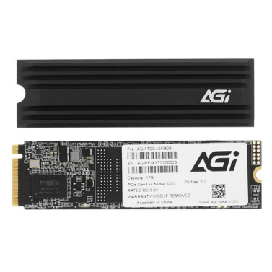 | 1000 ГБ M.2 NVMe накопитель AGI AI828 [AGI1T0G44AI828] | 12 399
6 | 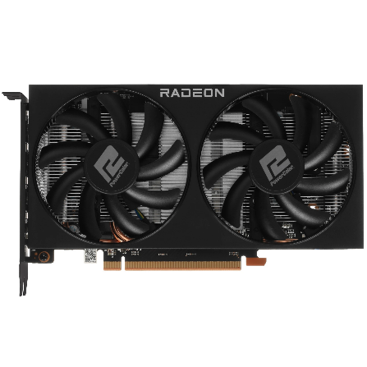 | Видеокарта PowerColor AMD Radeon RX 6600 Fighter [AXRX 6600 8GBD6-3DH] | 25 799
7 | 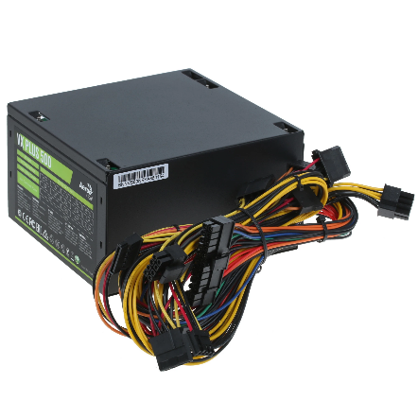 | Блок питания AeroCool VX PLUS 500W [VX-500 PLUS] черный | 3 299
8 | 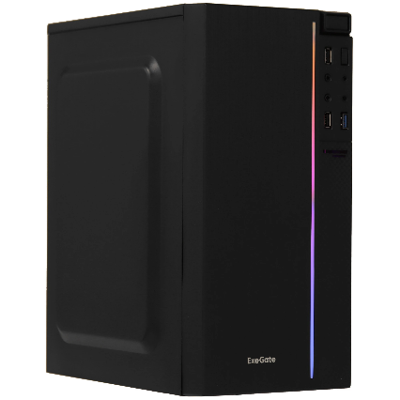 | Корпус ExeGate mEVO-9302 [EX287882RUS] черный | 1 750
 | Итого |  | 62 295

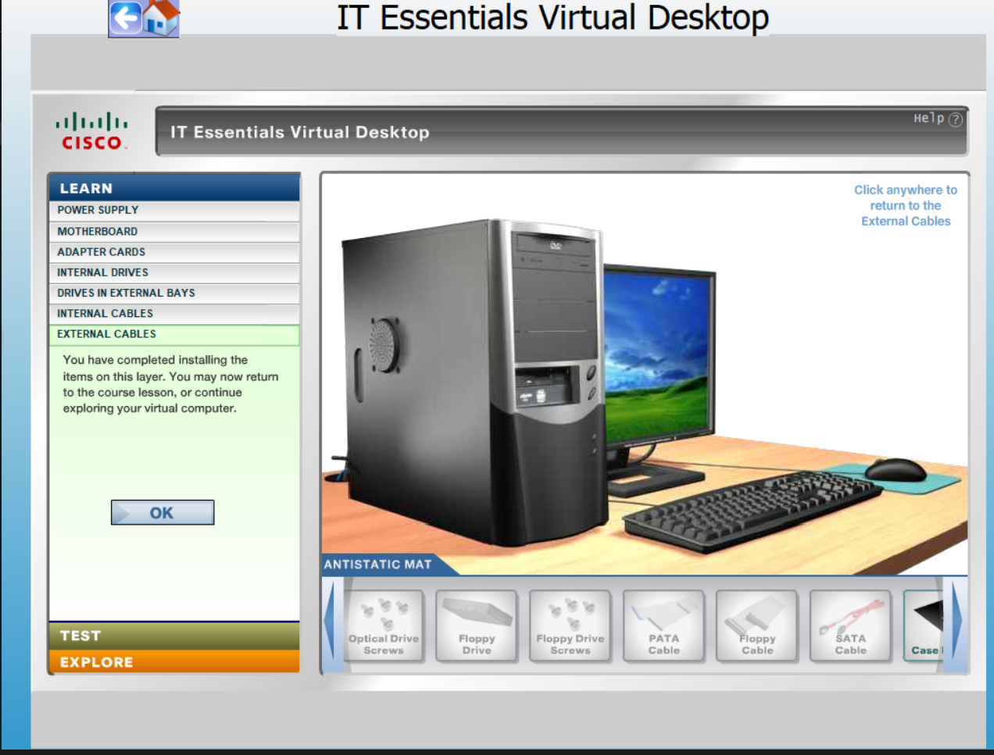
Контрольные вопросы.
- Какие устройства обеспечивают минимальный состав ПК?
Системный блок (материнская плата, процессор, ОЗУ, БП, накопитель), монитор, клавиатура и мышь.
- Дайте классификацию и назначение различных видов памяти.
- Внутренняя (ОЗУ): энергозависимая, для временных данных (программы, кэш).
- ПЗУ (BIOS/UEFI): энергонезависимая, хранит прошивку для запуска ПК.
- Внешняя (SSD/HDD): энергонезависимая, долговременное хранение файлов и ОС.
- Кэш: сверхбыстрая внутри процессора для повторяемых операций.
- Что входит в состав основных компонентов материнской платы ПК?
Сокет процессора, чипсет, слоты ОЗУ (DIMM), слоты расширения (PCIe), разъемы накопителей (SATA/M.2), BIOS/UEFI, батарейка CMOS, разъемы периферии (USB, аудио, сеть).
- Каково назначение шин ПК?
Шина — это путь для обмена данными между устройствами ПК. Она связывает процессор, память, накопители и периферию.
- Перечислите основные характеристики шин ПК.
- Разрядность (бит)
- Тактовая частота (МГц/ГГц)
- Пропускная способность (Мбайт/с или Гбайт/с)
- В чем отличие шины и порта ПК?
Шина — это внутренний канал для обмена данными между компонентами внутри системного блока.
Порт — внешний разъем на корпусе (USB, HDMI, аудио) для подключения внешних устройств.
- Какие параметры характеризуют производительность процессора?
Тактовая частота (ГГц), количество ядер/потоков, объем кэша (L1, L2, L3), техпроцесс (нм), тепловыделение (TDP).
- Перечислите основные характеристики микросхем памяти.
- Тип (DDR3, DDR4, DDR5)
- Объем (ГБ)
- Тактовая частота (МГц)
- Тайминги (задержки, например CL16)
- Напряжение питания (В)
- Описать особенности работы с программой-тренажёром Cisco IT Essentials Virtual Desktop.
Это виртуальная среда для практики сборки/настройки ПК (похожа на удаленный рабочий стол). Особенности: нельзя напрямую взаимодействовать с реальным железом, переключение между заданиями по сценарию курса, эмуляция аппаратных неисправностей для диагностики.

